
CẤU TRÚC DỮ LIỆU VÀ GIẢI THUẬT

BÀI TẬP ONLINE 1:
TỔNG QUAN CẤU TRÚC DỮ LIỆU VÀ GIẢI THUẬT

--------------------
- Sinh viên cho biết kết quả của đoạn chương trình sau:

#include<stdio.h>
#include<conio.h>
int main()
{
int a, b, c, t, i,j = 0;
int d[5];
for(i = 100; i < 999; i++)
{
a = i/100;
b = (i - a*100)/10;
c = (i - a*100 - b*10);
if(a*a*a + b*b*b + c*c*c == i)
{
d[j] = i;
j++;
}
}
printf("\nBang Cac So ");
for(i = 0; i < j; i++) printf("\n %d", d[i]);
getch();
return 0;
}

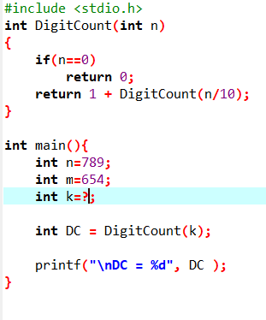

THE END

